22.3.
Ekosystém okolí lidských obydlí
- umělý ES
- sady
- zahrady
ROSTLINY
Ovocné stromy
- vyšlechtěné z planých stromů → chutnější a větší plody
- druh záleží na místních podmínkách
(Sem napiš 5 druhů ovocných stromů)

Ovocné keře
(Sem napiš 3 druhy ovocných keřů)

(Sem namaluj a popiš 3 druhy plodů zahradních keřů. Třeba takhle:)
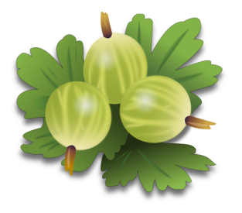

Rybíz Angrešt Maliny
24. 3.
Zelenina
Dělení zeleniny:
- kořenová (napiš 3 druhy)
- cibulová (napiš 3 druhy)
- listová (napiš 3 druhy)
- košťálová (napiš 3 druhy)
- plodová (napiš 3 druhy)
(Sem namaluj a popiš 3 druhy zeleniny, kterou máš nejraději a napiš, do jakého druhu zeleniny patří. Třeba takhle:)

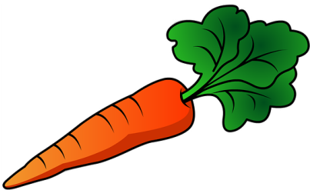

Mrkev Paprika Květák
(kořenová) (plodová) (košťálová)

